**UAS**

**ALGORITMA DAN PEMROGRAMAN DASAR**

**SEMESTER 1**



**Informatika A2’24**

**Raffi Zidane Wahyudin**

**2409106037**

**PROGRAM STUDI INFORMATIKA**

**UNIVERSITAS MULAWARMAN**

**SAMARINDA**

**2024**

# **PEMBAHASAN**

## **DATASET**

Dataset yang digunakan ialah data dari gunpla (gunpla dataset)

<https://www.kaggle.com/datasets/marzho/gunpla-dataset?resource=download>

Gunpla sendiri adalah gundam plastik model,jadi data yang ada di dataset ialah semua jenis gunpla (kecuali yang limited,event,gundam base,premium bandai)

Mencakup data dari nama produk/nama gunpla,tanggal rilis,penampakan pertama gunplanya,serta saran harga jual (manufacturer's suggested retail price (Japanese yen))

## **FLOWCHART**

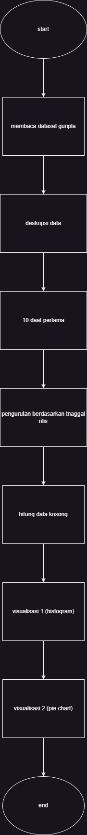

## **VISUALISASI DATA**

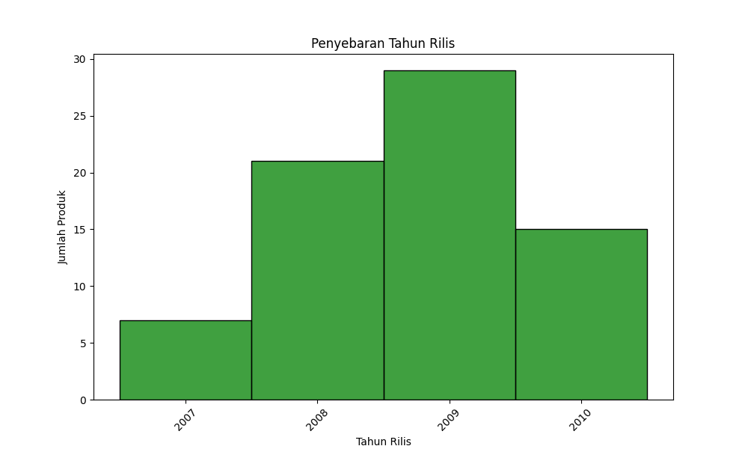

Jadi cara membacanya ialah

Untuk tahun rilis ada di 2007-2010

Lalu jumlah produk adalah produk yang dikeluarkan dalam tahun tersebut

misal di 2007 ada 7 gunpla yang diproduksi dalam tahun terssebut

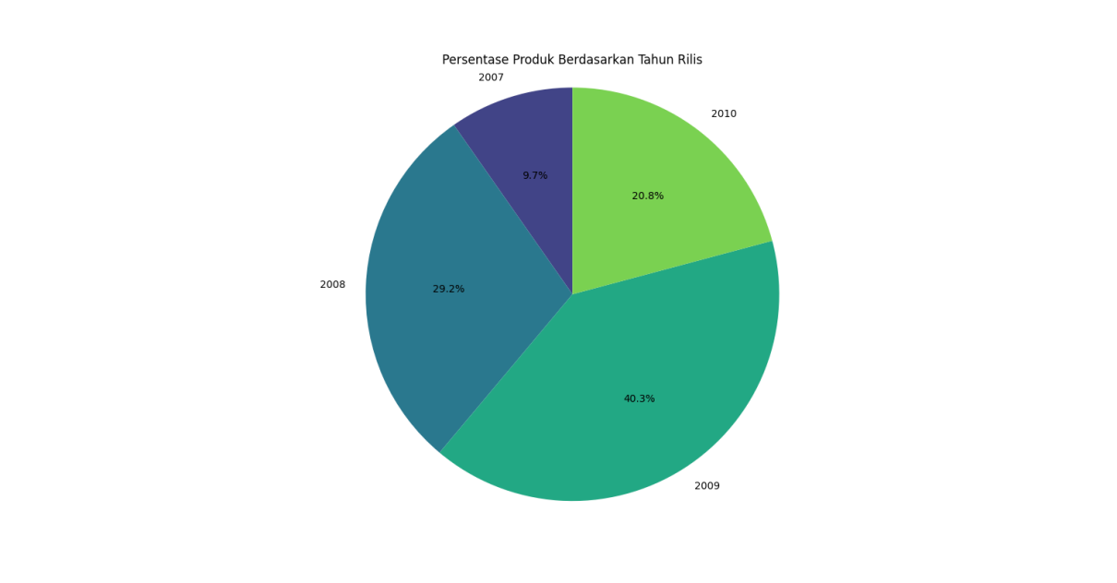

Untuk ini adalah jenis pie chart dengan contoh di 2009 ada 40,3% gunpla di produksi di tahun tersebut dari 4 tahun